Pisanki techniką frotażu - praca plastyczna
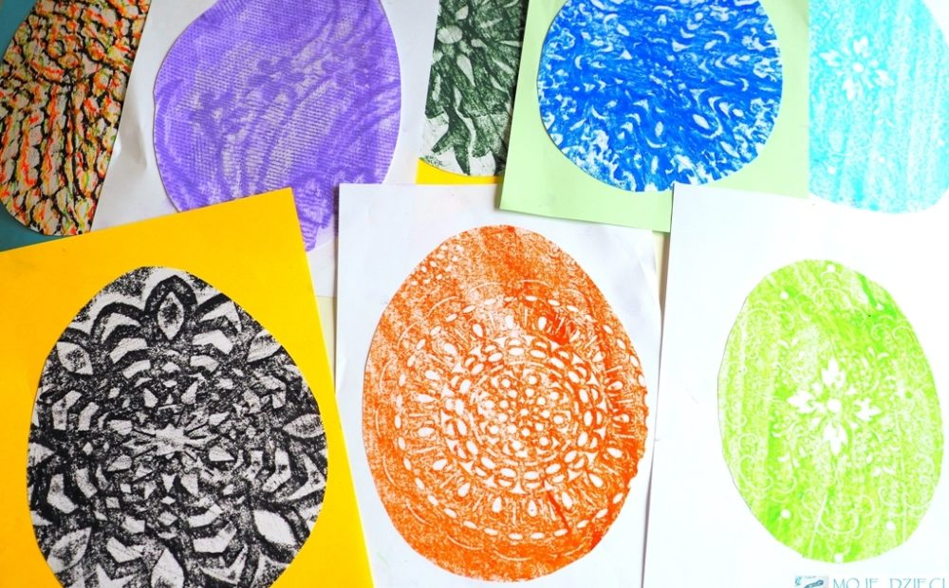

Pisanki techniką frotażu to prosta, szybka i efektowna praca plastyczna w klimacie nadchodzących świąt wielkanocnych. To jedna z bardziej lubianych przez dzieci technik, bo pozwala osiągnąć szybkie efekty, a jednocześnie pobudza dziecięcą wyobraźnię w poszukiwaniu i tworzeniu nowych struktur do odrysowywania.
Do zabawy potrzebujecie:
- białe i kolorowe kartki,
- nożyczki,
- pastele suche lub olejne, ale może też być węgiel lub kredki świecowe.
Do odrysowywania przydadzą się:
- różne serwetki,
- papierowe wycinanki,
- szablony malarskie,
- koronki i struktury, które nadadzą naszej pisance wyjątkowy wygląd i charakter.
Wykonanie:
Białą kartę kładziemy na serwetkę lub wycinankę. Przejeżdżamy po kartce kilkukrotnie poziomo położonym węglem lub kredka świecową. Pod naciskiem kredki odbija się struktura serwetki tworząc piękne wzory na naszej białej kartce. Teraz wystarczy wyciąć z kartki kształt jaja i nakleić na kolorowe tło. W ten sposób każdy może stworzyć wyjątkowe pisanki.

Link do filmiku:
https://www.youtube.com/watch?v=ynuxYPVemzU&t=9s

